E-Commerce E-Compra

Especificação de Caso de Uso
Manter Publicidade

E-Commerce E-Compra
ECU9 – Manter Publicidade

Homologação
Nome | Cargo | Data | Descrição
Thiago Gusmão |  | 27/09/2011 | Criação do documento
Thiago Gusmão |  | 15/10/2011 | Revisão pelas Regras de Negócio
Thiago Gusmão |  | 26/10/2011 | Revisão do documento

Sumário

1 - Objetivo 4
2 - Tipo de Caso de Uso 4
3 - Atores 4
4 – Cenários 4
5 – Interfaces 4
5.1 - Interface 1- Carregar Banner 4
5.1.1 – Descrição de Interface 1- Carregar Banner 4
6 – Regras de Apresentação 5
7- Pré-condições 5
8- Detalhamento dos Fluxos de Eventos 5
81 - Fluxo principal 5
82 - Fluxos Alternativos 6
83 - Fluxos de Exceção 6
84 - Pontos de Extensão 6
9- Pós-condições 6
10- Observação 6
11- Referências 6

1 - Objetivo
Este caso de uso permite manter a publicidade do e-commerce. A manutenção consiste em efetuar a inclusão de banners de publicidade no site.

2 - Tipo de Caso de Uso
Este caso de uso é do tipo Concreto.

3 - Atores
Sequência | Identificação do Ator
1 | Administrador

4 – Cenários
- Carregar Banner

5 – Interfaces

5.1 - Interface 1- Carregar Banner

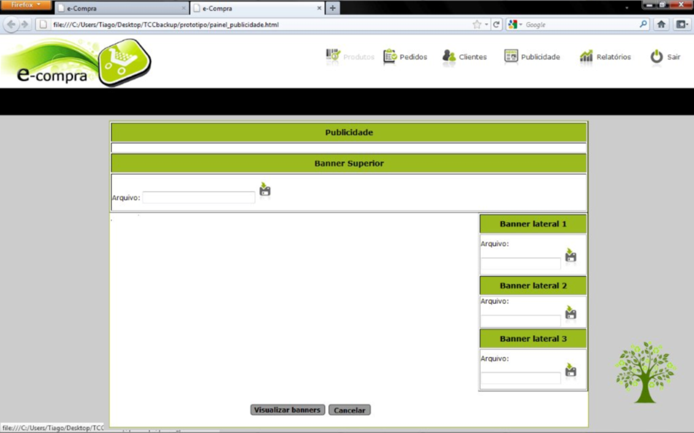

5.1.1 – Descrição de Interface 1- Carregar Banner

Campo | Tipo | Tamanho | Obrigatório | Formatação | Regra | Descrição
Arquivo | Texto | - | - | - | - | Caminho do arquivo selecionado para banner
Carregar Banner | Botão | - | - | - | - | Permite carregar um arquivo para banner

6 – Regras de Apresentação

Regra de Negócio | Descrição
RN2.4.1. | Tamanho e extensão do arquivo de banner

7- Pré-condições
- O ator deve ter efetuado login no sistema pelo UC1 – Efetuar Login.
- O ator deve possuir as permissões válidas para acessar as funcionalidades do painel de controle.

8- Detalhamento dos Fluxos de Eventos

- Fluxo principal
Carregar Banner
Este fluxo permite realizar a inclusão de banners de publicidade para exibição na loja virtual.
- O caso de uso inicia quando o ator seleciona a opção Publicidade no menu de opções do sistema;
- O sistema disponibiliza a opção “Carregar Banner” para cada espaço reservado à publicidade e a opção “Cancelar” conforme descrição de interface 1;
- O ator seleciona uma das opções;
- O sistema verifica a opção selecionada pelo ator:
  - Caso o ator selecione a opção “Carregar Banner” disponível em um dos espaços, o sistema executa o próximo passo;
  - Caso o ator selecione a opção “Cancelar”, o sistema direciona o ator para a tela inicial do painel de controle.
- O sistema abre uma janela de diálogo para seleção do arquivo destinado ao banner com as opções “Carregar” e “Cancelar”;
- O ator seleciona uma das opções;
- O sistema verifica a opção selecionada pelo ator:
  - Caso seja a opção “Carregar”, o sistema executa o próximo passo;
  - Caso seja a opção “Cancelar”, o sistema retorna ao P2;
- O sistema verifica se a extensão do arquivo carregado é válida conforme formato especificado na RN 5.4.1:
  - Caso positivo, o sistema executa o próximo passo;
  - Caso negativo, o sistema executa o fluxo de exceção Extensão de Arquivo Inválida;
- O sistema carrega o arquivo e exibe a mensagem [Banner carregado com sucesso!] com a opção “OK”;
- O ator seleciona a opção “OK”;
- O sistema retorna ao P2;
- O caso de uso é encerrado;

- Fluxos Alternativos
Não há fluxos alternativos;

- Fluxos de Exceção
- Extensão de Arquivo Inválida
  - O sistema apresenta mensagem [Extensão de Arquivo Inválida!] com opção “OK”;
  - O ator seleciona a opção “OK”;
  - O sistema retorna ao passo do fluxo que o acionou;

- Pontos de Extensão
- Efetuar Login.

9- Pós-condições
Não há pós-condições.

10- Observação
Não há observações.

11- Referências
- Projeto Básico
- Regras de Negócio

